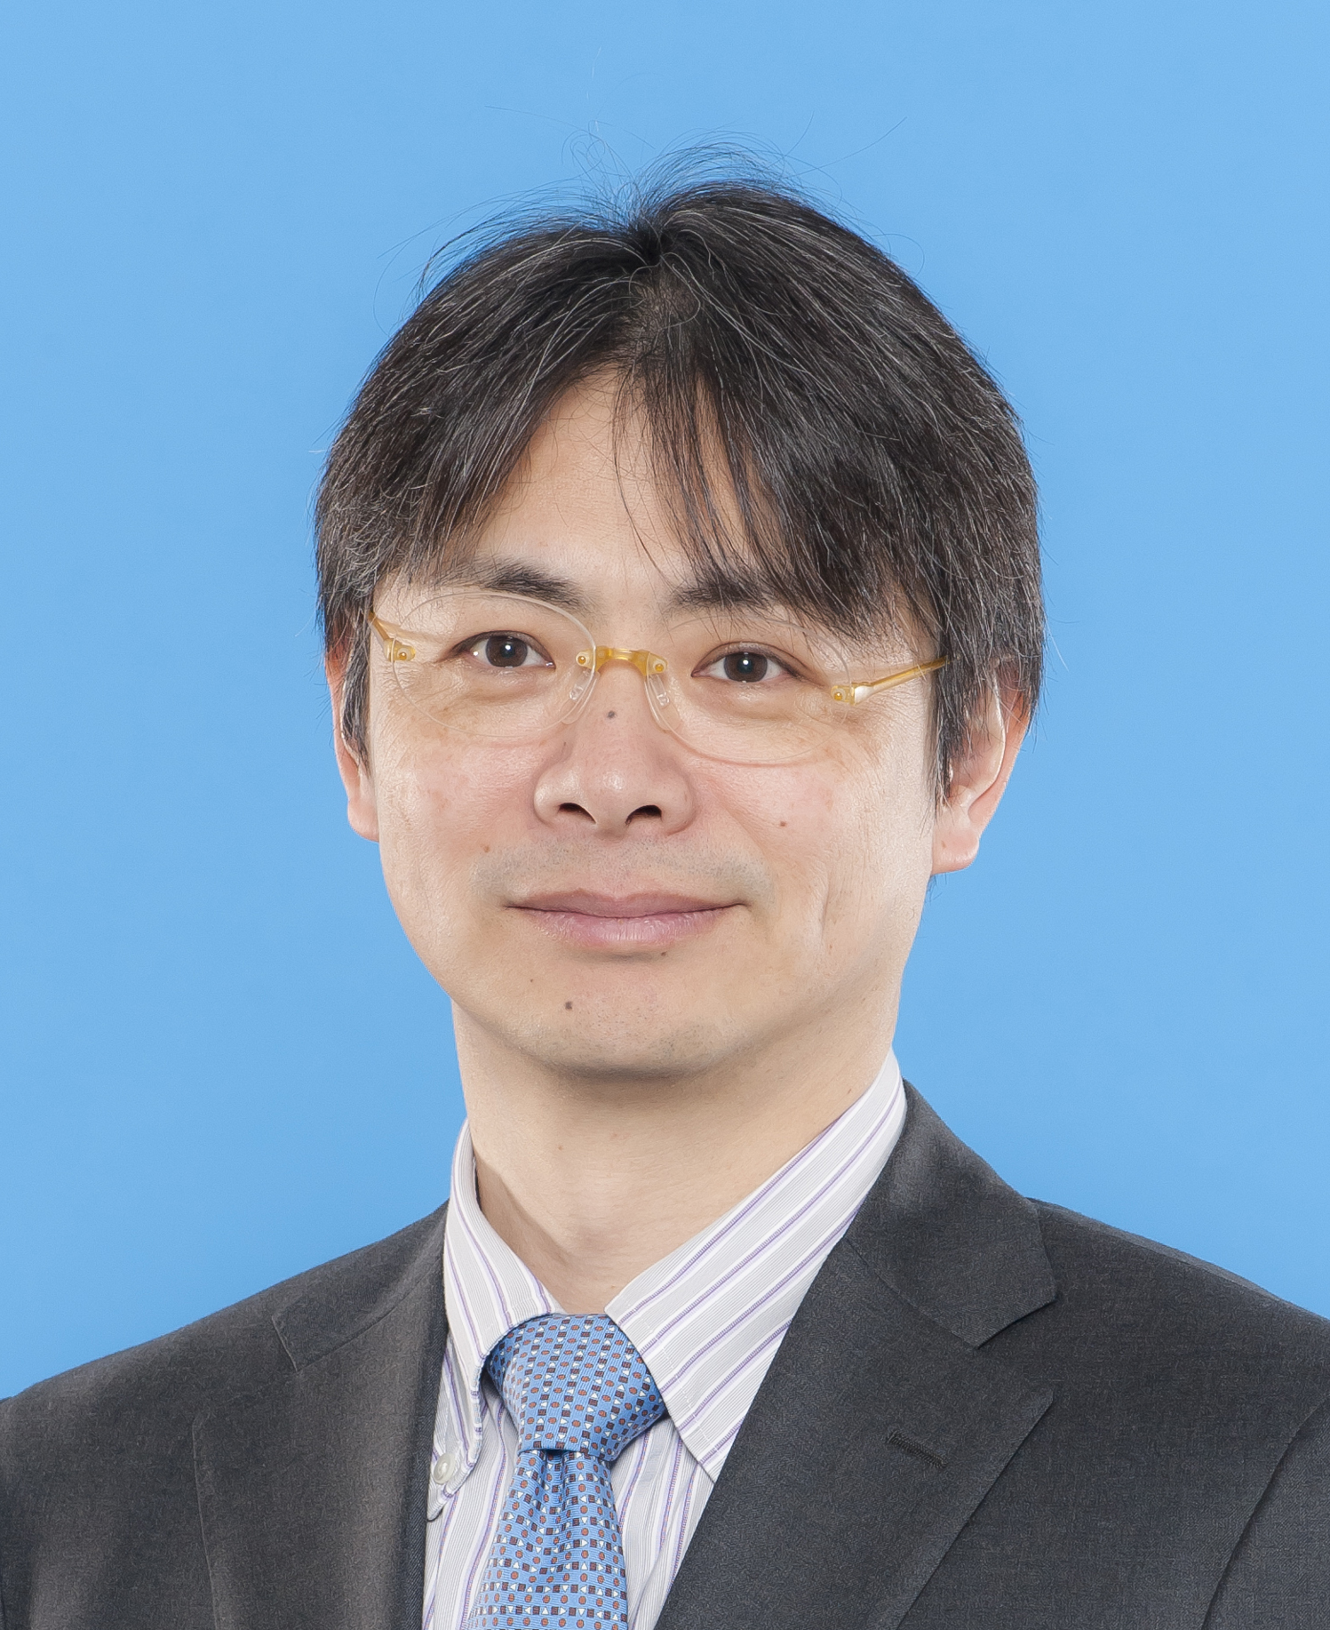

写真

脳の運動機能の解明とその応用

教授　**小池　康晴**

研究分野：計算論的神経科学、ヒューマンインタフェース

ホームページ: http://www.cns.pi.titech.ac.jp

●研究内容・目的

人間は、生まれた時から、自律的に環境との相互作用によって知識を獲得している。手足が自由に動かせるようになり、道具を使いはじめ、言葉を喋るようになる。このようなことが行なえるのは、脳の中に何かが獲得されたためである。このような人間の脳の機能を知り、コンピューターを使ってその機能を再現することを目標にしている。この時、脳の中で行なわれている方法を真似て機能を再現することに重点を置いている。

具体的には、筋骨格系のモデルをつくり、筋肉の活動と腕の運動の関係から、脳では、どのように腕を制御しているのかを明らかにすることなどである。

●研究テーマ

１．筋骨格系モデルの構築とその応用

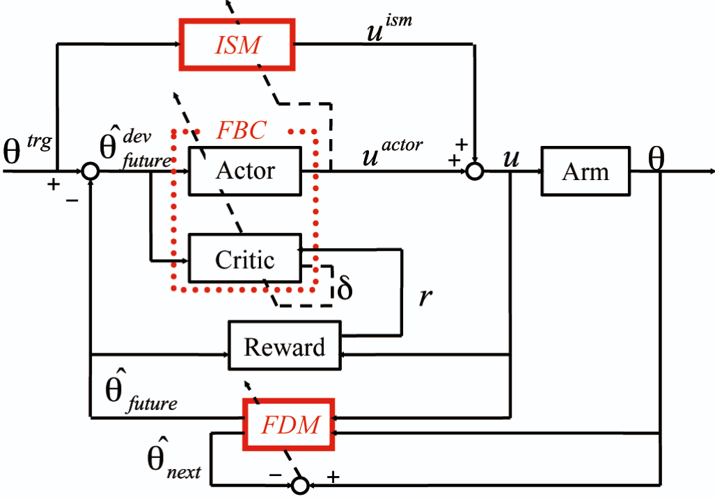随意運動における脳の各領野の機能や役割を解明することは、人間の行っている巧みな操作を実現する上で重要である。この研究では、腕の制御に関する小脳と大脳基底核の関連モデルを計算機上に作成し、脳で行われている軌道計画や運動指令の生成がどのように行われているかをシミュレーションと行動実験により明らかにすることを目的としている。

Macintosh HD:Users:koike:Dropbox:大学関係:情報通信コース:fig:Htraj.pdf

２．脳の運動機能解明（ブレイン・マシン・インタフェース）

人間の脳活動を解析するためには、その活動から対応する運動が再現できるほど、精密なモデル化が必要である。Brain-Machine interfaceは、脳の神経活動によって、思っただけでロボットを動かす技術であるが、本研究では、脳の神経活動から筋肉の活動を推定し、推定された筋肉の活動から運動を再現している。このような方法により、運動だけでなく、力の情報も再現するこ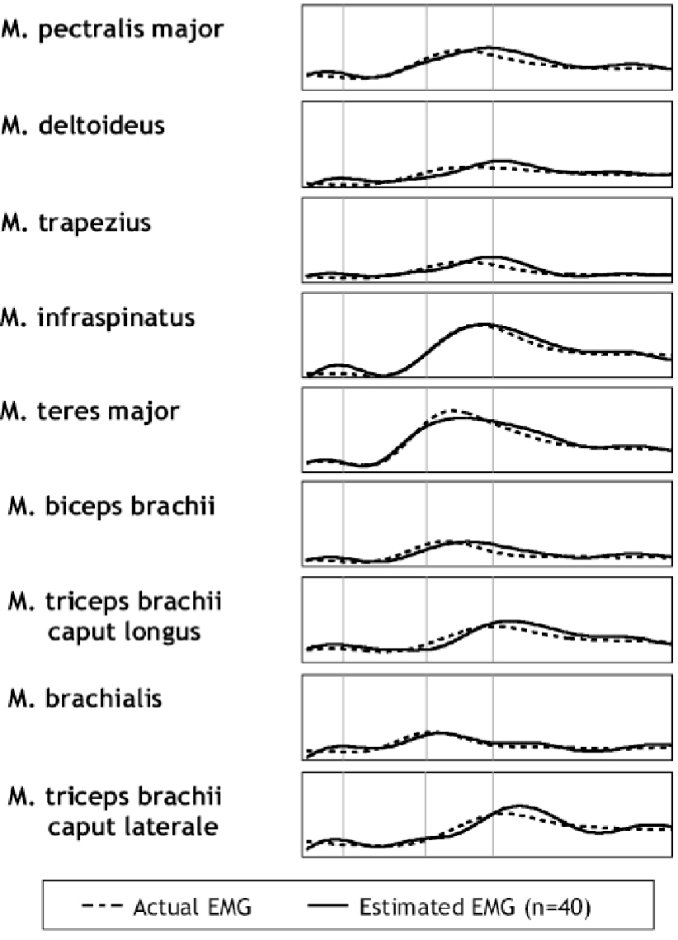とが可能となる。

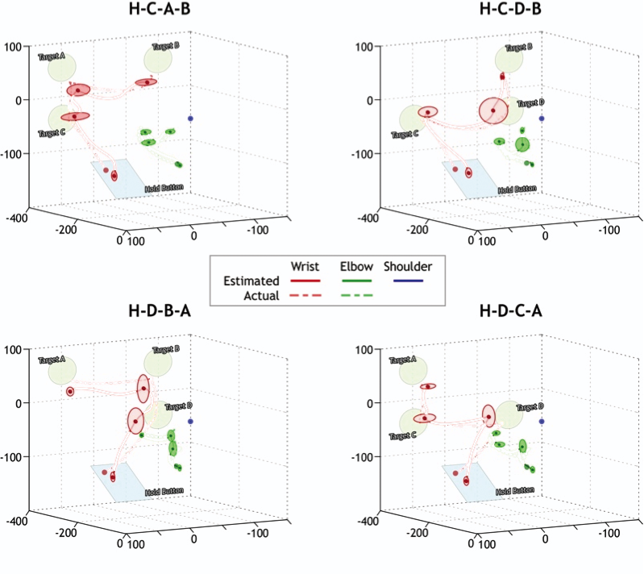

３．ヒューマンインタフェースの開発

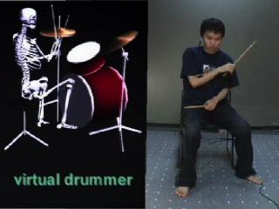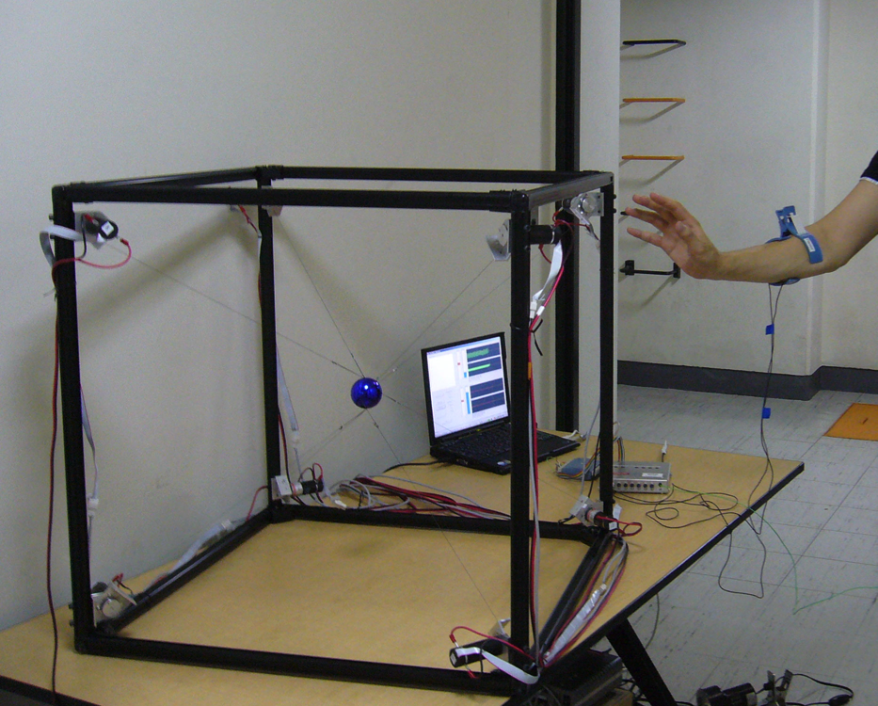現在使うことができるヒューマンインタフェースとしては、マウス、ジョイスティックなどがある。これらは、人間の動作を計測し、その操作量を基にカーソルの動きなどに変換する。操作を行なう前から動きを検出することはできないが、動きの基になる筋肉の活動は前もって計測することができる。この信号から動きが推定できれば、遅れのないインタフェースを作成できる可能性がある。

●教員からのメッセージ

　運動制御や視覚情報処理など、脳の機能に関して計算論的神経科学に基づく研究を行っています。 基礎研究からヒューマンインタフェースへの応用まで、吉村准教授と共同で研究室を運営しています。

●関連する業績、プロジェクトなど

１．脳科学研究戦略推進プログラム

２．CREST「共生社会に向けた人間調和型情報技術の構築」**知覚中心ヒューマンインターフェースの開発**

３．新学術領域研究「**行動適応を担う脳神経回路の機能シフト機構」**